Witajcie dziś dalej o recyklingu i sortowaniu
Obejrzyjcie filmy:
1. https://www.youtube.com/watch?v=RV5IBJGAypY

Bajka edukacyjna - proekologiczna

2. https://www.youtube.com/watch?v=0WS8vo0iD2k

Rady na odpady - bajka edukacyjna

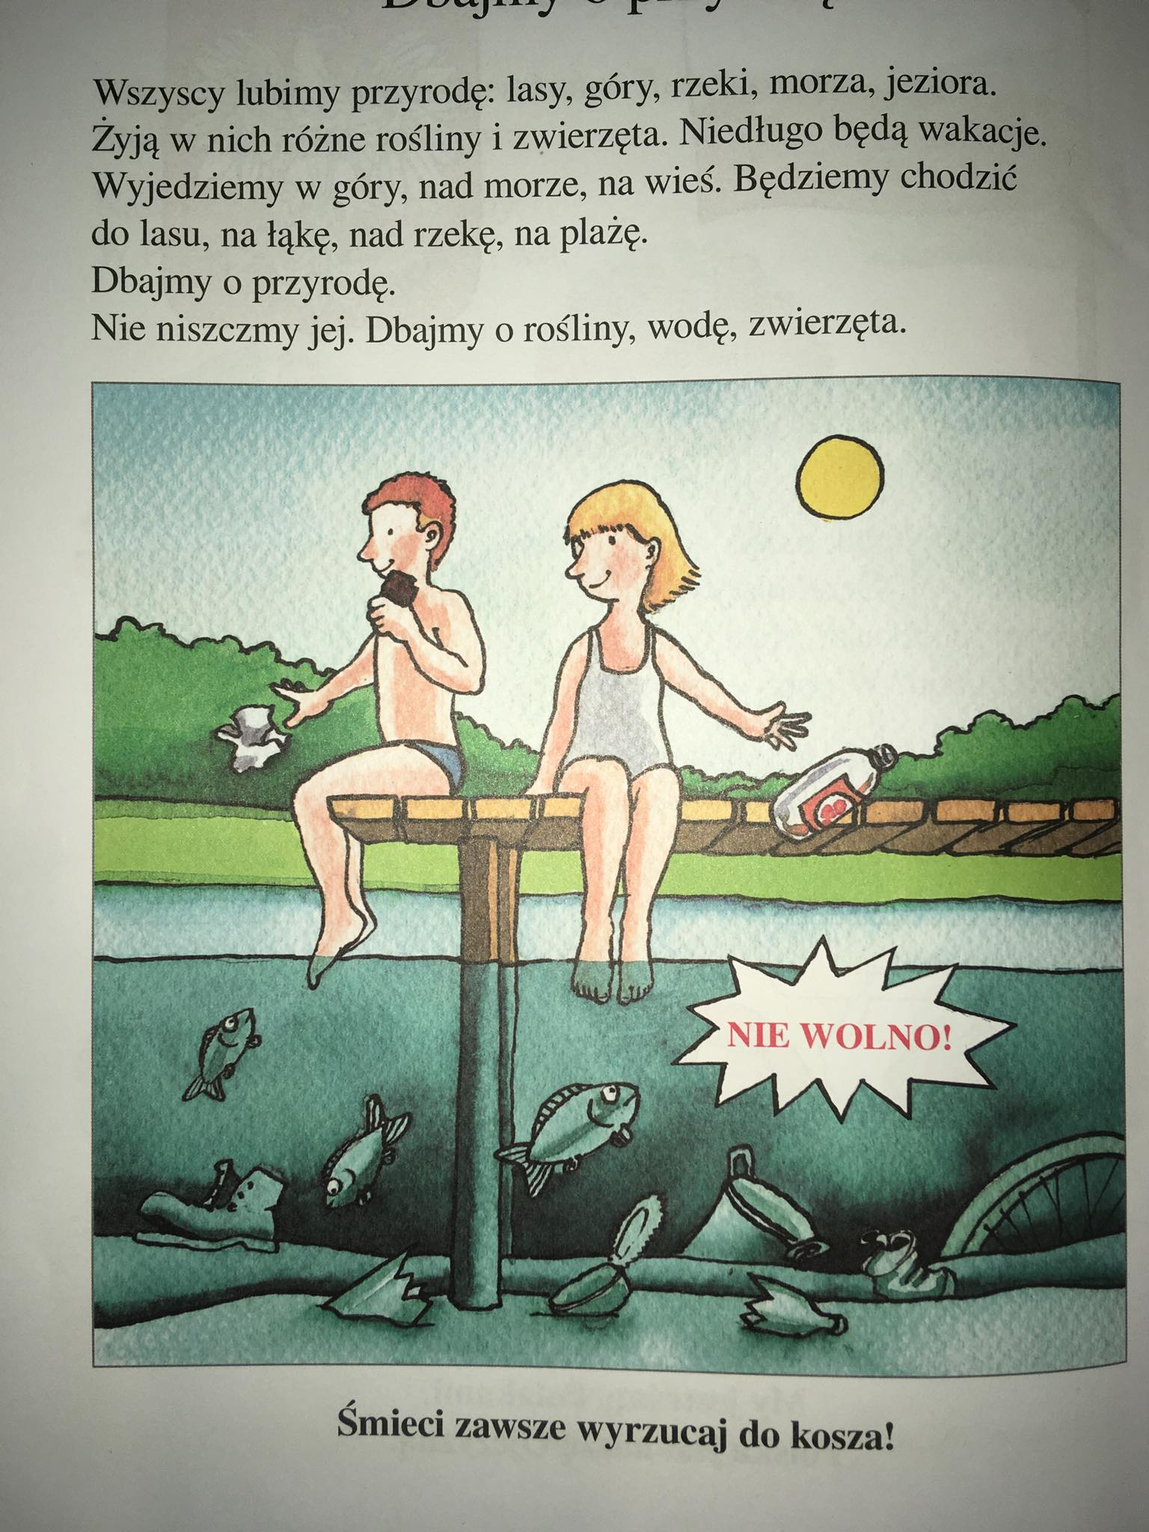
przeczytajcie tekst

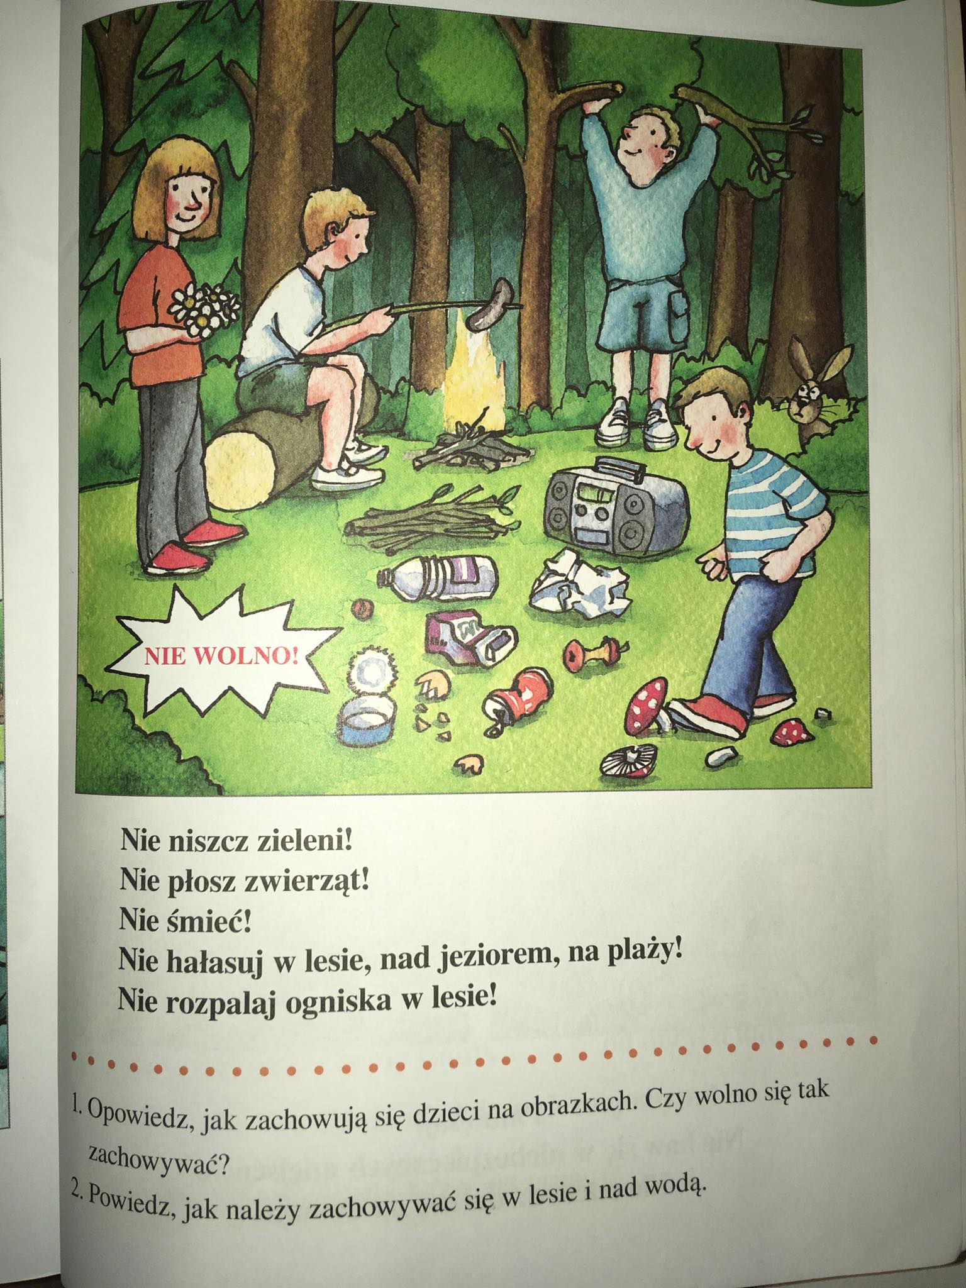
Jeśli macie ochotę zróbcie plakat ekologiczny o szanowaniu przyrody.

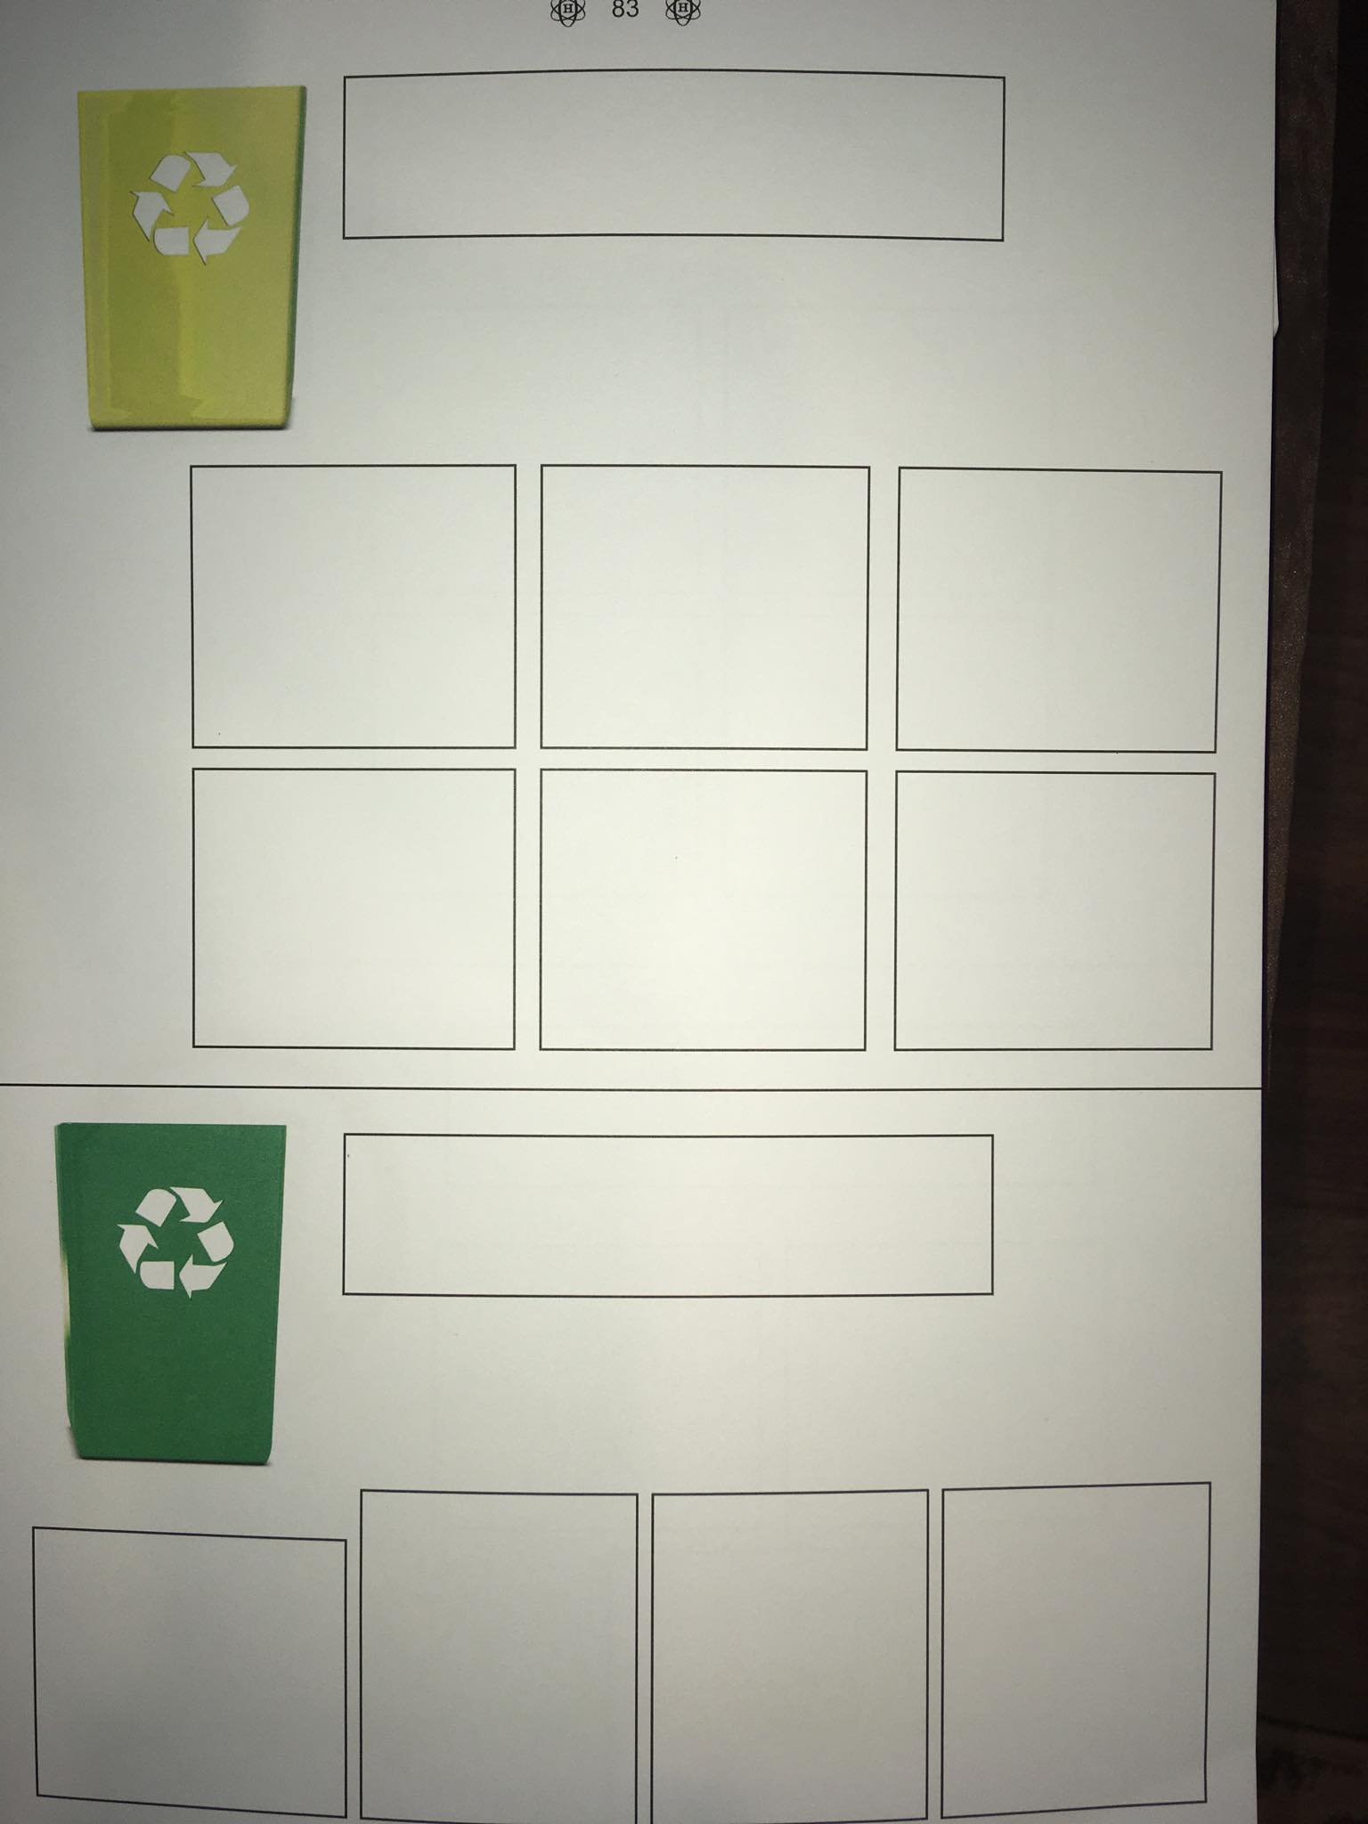
Podpiszcie pojemniki, przyklejcie śmieci z karty ze strony

